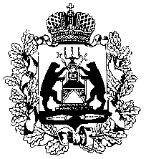
Российская Федерация
НОВГОРОДСКАЯ ОБЛАСТНАЯ ДУМА
СОВЕТ ПО МЕСТНОМУ САМОУПРАВЛЕНИЮ

РЕШЕНИЕ

от 02.03.2016 № 7
Великий Новгород

О внесении изменений в состав совета по местному самоуправлению при Новгородской областной Думе
Заслушав информацию председателя Новгородской областной Думы Писаревой Е.В., совет по местному самоуправлению при Новгородской областной Думе
РЕШИЛ:
1. Вывести из состава совета Бойцева А.А. в связи с досрочным прекращением полномочий депутата Новгородской областной Думы.
2. Ввести в состав совета Панова М.А., заместителя председателя Новгородской областной Думы.

Председатель
Новгородской областной Думы,
председатель совета Е.В.Писарева

